3.4 Instalación de Apache Tomcat

***Apache Tomcat***

Apache Tomcat (también llamado Jakarta Tomcat o simplemente Tomcat) es un servidor web con soporte de **servlets** y **JSPs**.

**Tomcat** **NO** **es un servidor de aplicaciones** como puede ser **GlassFish**, WebLogic, WebSphere o **JBoss**, sino que es un  **contenedor de servlets**. La diferencia principal radica en que un contenedor de servlets está pensado únicamente para tecnología web (acceso vía HTTP), mientras que en un servidor de aplicaciones se pueden hacer sistemas más complejos y multicapa. Por ejemplo, un sistema que poseerá soluciones de **escritorio**, **web** y **móvil** deberá alojarse en un **servidor de aplicaciones**, ya que posee capas distintas que requerirán mayor complejidad en el lado servidor.

**Descarga de Apache Tomcat**

La página web del proyecto se encuentra en la dirección [**http://tomcat.apache.org/**](http://tomcat.apache.org/), que incluye una sección de [**descargas**](http://tomcat.apache.org/download-70.cgi) donde se pueden encuentra el código fuente y los binarios listos para ser instalados. Para el caso de Windows se dispone de la posibilidad de hacer la instalación de forma manual o mediante un instalador ([32-bit/64-bit Windows Service Installer](http://apache.rediris.es/tomcat/tomcat-7/v7.0.34/bin/apache-tomcat-7.0.34.exe)) que facilita el proceso de instalación.

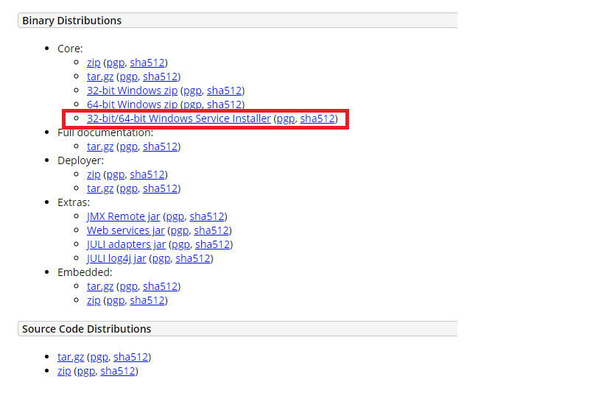

**Instalación en Windows**

Los siguientes pasos ilustran la instalación de Apache Tomcat 7.0 en Windows 10 usando el **instalador de Tomcat**. De manera similar se debe hacer para otras versiones de Windows.

La instalación comienza con la presentación del asistente.

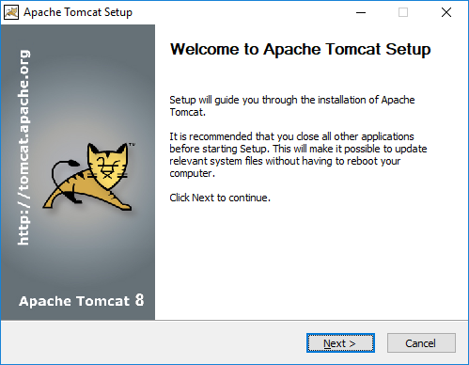

En la siguiente pantalla elige la **instalación completa (*full*)** que incluye los ejemplos, para que después puedas comprobar su funcionamiento.

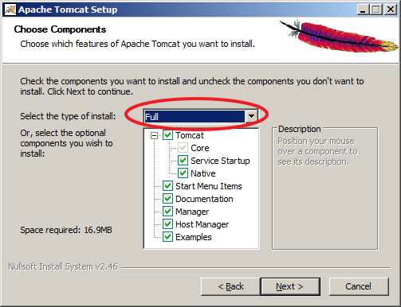

Ahora puedes configurar los puertos que va a utilizar el servidor. Puedes dejar los que vienen por defecto. Observa principalmente que el puerto por el que se van a realizar las conexiones **HTTP es el 8080**.

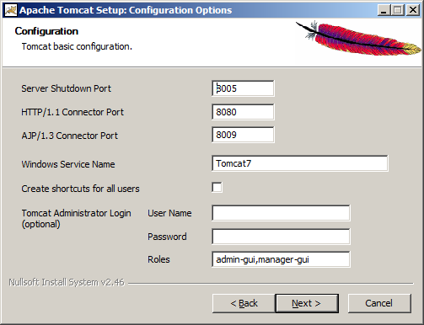

Para el funcionamiento de este servidor es necesario tener instalado previamente el entorno de ejecución de Java (JRE). Si ya lo tienes instalado te aparecerá en la siguiente pantalla la ruta al mismo, que puedes modificadar si no es correcta o si quieres usar otra versión.

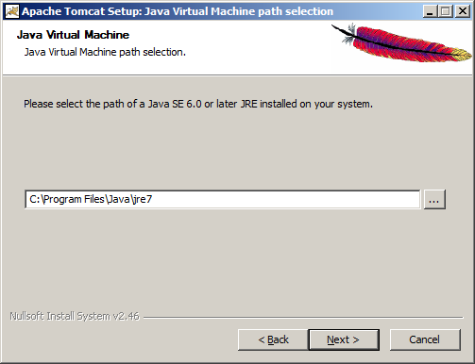

Después puedes indicar la ruta en la que se instalará Tomcat. Puedes dejar la ruta por defecto.

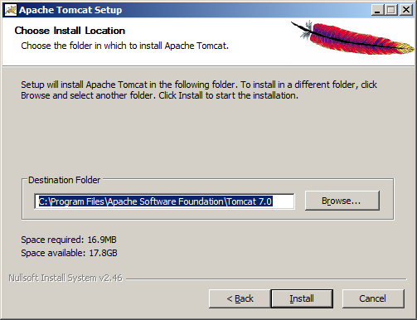

Tras el proceso de instalación, aparecerá la pantalla que informa que la instalación ha finalizado.

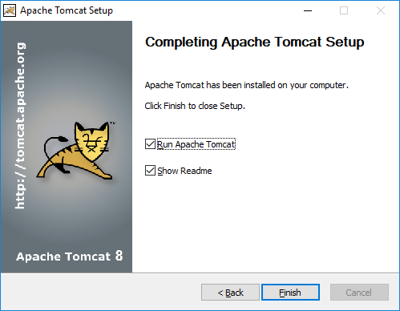

Si has indicado que se inicie Apache Tomcat, verás el icono correspondiente en el área de notificación. Desde ahí podrás entrar en la configuración del servidor o reiniciarlo si es necesario.

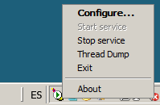

**Comprobación del funcionamiento**

Desde un navegador web debes acceder al servidor usando el puerto 8080 si no has indicado otro durante la instalación. Si lo haces desde la misma máquina utiliza la dirección [http://localhost:8080](http://localhost:8080/) (**no olvides el *http://***), y si lo haces desde una máquina cliente, indica la dirección IP del servidor en lugar de *localhost*.

Debe aparecer una página similar a la siguiente:

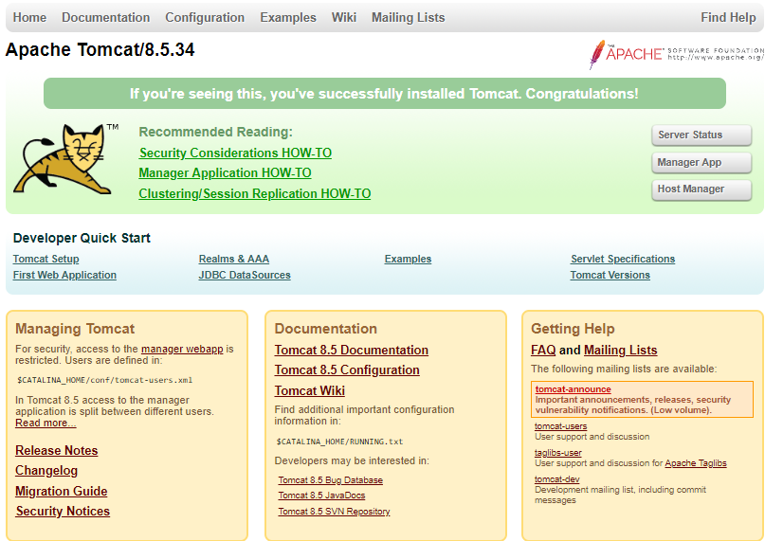

Si intentas el acceso desde una máquina distinta a la que tiene el servidor no olvides crear una regla en el **cortafuego** para que se admitan las peticiones para el servidor Tomcat. Puedes hacerlo añadiendo la aplicación ***tomcat7.exe*** que se encontrará en la carpeta *bin* dentro de la carpeta donde se haya realizada la instalación.

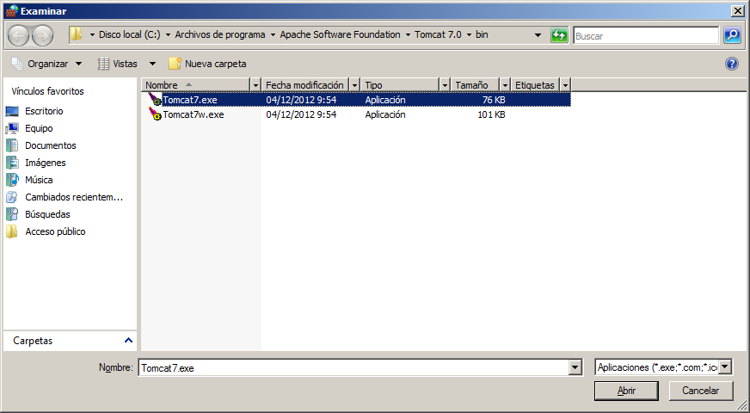

De esa manera, debe quedar añadido Tomcat a la **lista de excepciones** del cortafuegos.

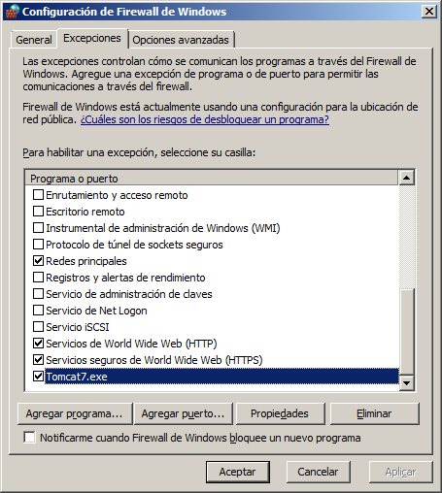

Usa el **enlace *Examples*** para ver la lista de ejemplos que trae Apache Tomcat.

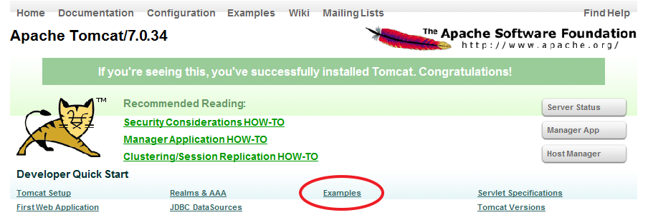

Puedes ver que ejemplos de tipo Servlet, JSP y WebSocket. Vamos a probar en este caso un ejemplo de Serlet.

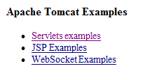

Por ejemplo, podemos probar la típica **aplicación *Hola mundo***, que apacere en la lista como "***Hello World***". Usa el enlace ***Execute***para probarla.

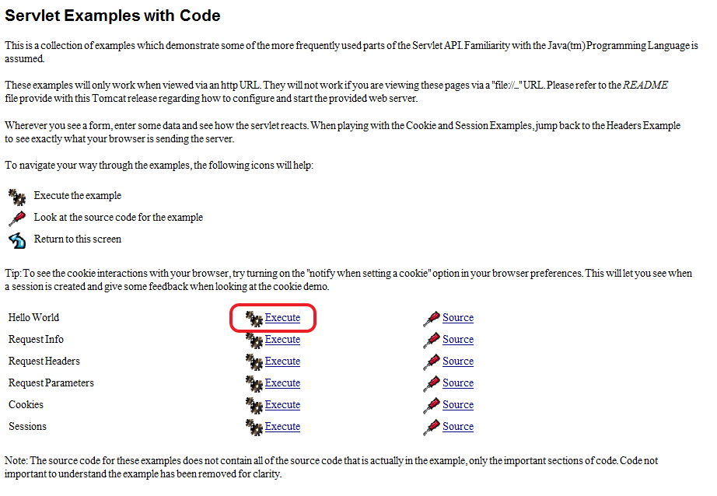

La página debe aparecer como la siguiente:

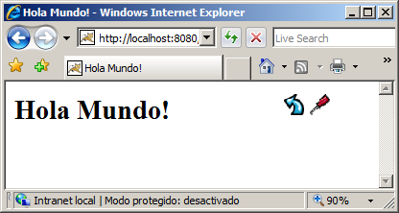

**Problema de permisos en Windows 7**

Si has realizado la instalación de Tomcat como servicio en Windows 7, si reinicias el sistema podrás obtener un mensaje de error como el siguiente:

*"Acceso denegado. Unable to open the service 'Tomcat7'.*

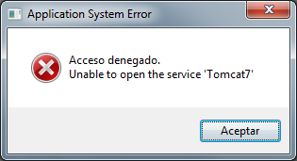

Esto se debe a que la instalación por defecto instala la aplicación en la carpeta C:\Program Files y para su ejecución se requieren permisos de administrador. Una solución es hacer la instalación en cualquier carpeta del usuario, y otra es asignar permisos de ejecución como administrador al monitor del servidor. Esto puedes hacerlo accediendo a las **propiedades del archivo *Tomcat7w.exe*** que se encuentra dentro de la **carpeta *bin*** donde se haya instalado el servidor. En la **pestaña *Compatibilidad***, marca la opción ***Ejecutar este programa como administrador***.

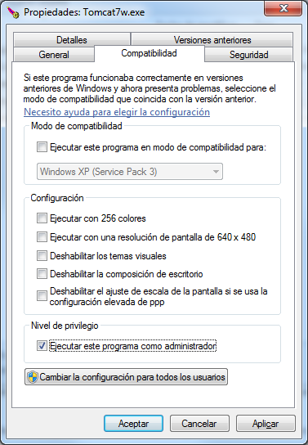

 Despliegue de aplicaciones desde el gestor de aplicaciones

También es posible instalar las aplicaciones web con formato WAR desde el gestor de aplicaciones de Tomcat al que se puede acceder desde la **página principal del servidor** (http://localhost:8080), usando el **botón Manage App**.

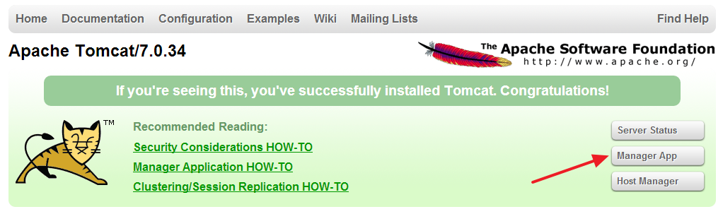

Al intentar acceder te solicitará un nombre de usuario y contraseña que disponga de permisos para acceder al gestor.

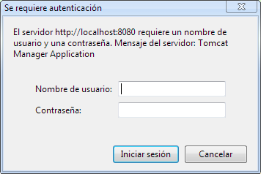

Si no dispones de un usuario configurado para esto, observarás las instrucciones necesarias en la página que aparecerá cuando no hayas podido acceder.

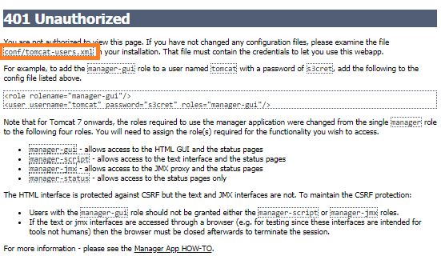

Te indica que debes registrar en el **archivo de configuración tomcat-users.xml**, un usuario con **perfil de manager-gui**. Para ello puedes usar una estructura similar a la que pone de ejemplo:

<role rolename="manager-gui"/>

<role rolename="admin"/>

<user username="admin" password="admin" roles="manager-gui"/>

NOTA: si te da problemas a la hora de guardar el fichero modificado, es porque el programa con el que lo has modificado no lo has abierto como administrador.

Tras guardar las modificaciones y reiniciar el servidor, debes poder acceder a la página del gestor de aplicaciones con el usuario que hayas declarado.

Obtendrás una página similar a la siguiente:

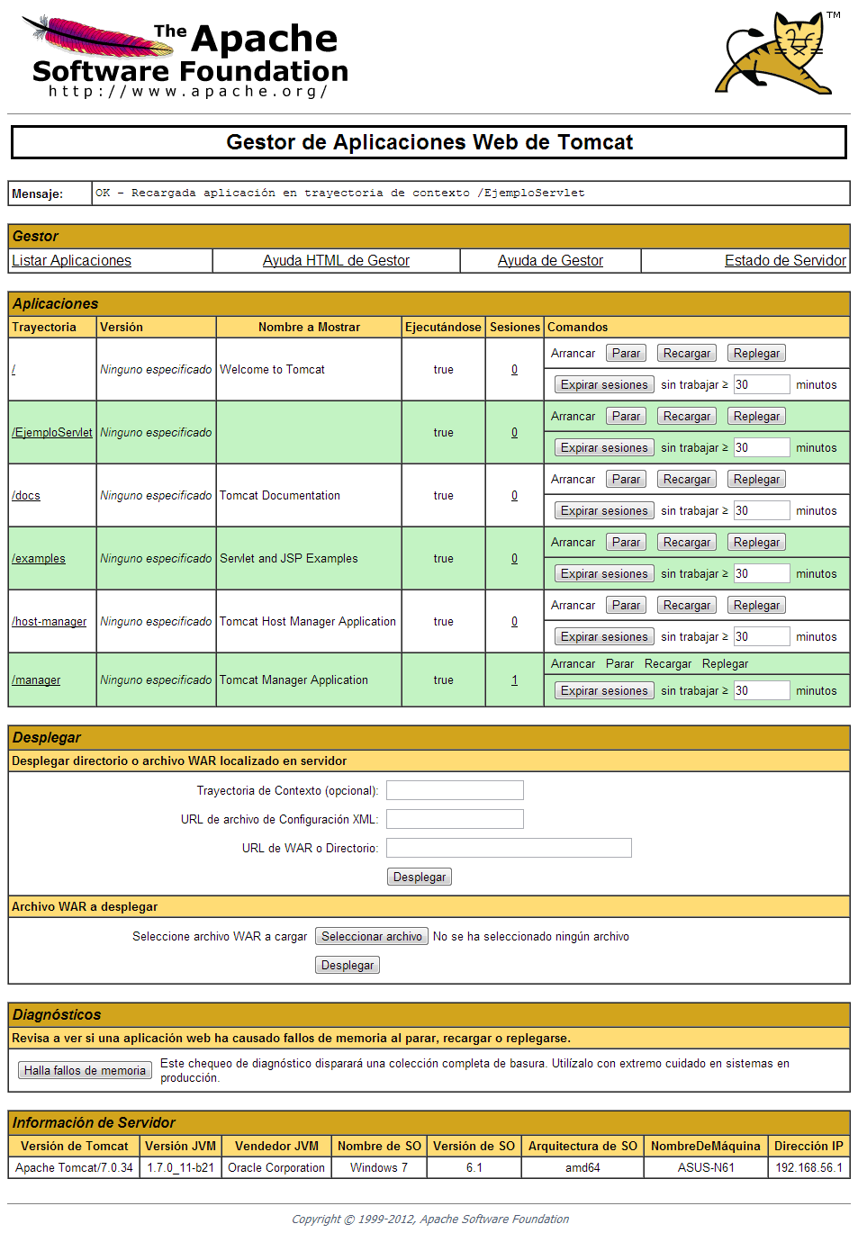

Observa que aparece una lista de las aplicaciones que ya se encuentren instaladas. Puedes **desinstalar** cualquiera de ellas usando el **botón Replegar**, o **instalar** nuevas aplicaciones usando el **botón Desplegar**que puedes encontrar más abajo, seleccionando previamente el archivo WAR correspondiente con el **botón Seleccionar archivo**.

El *contenedor que alberga una aplicación web no es más que la estructura de directorios donde están colocados todos los archivos necesarios para la ejecución de la aplicación web*. Por tanto, en el desarrollo de cualquier aplicación web java tenemos que tener creada la estructura de directorios donde colocaremos los componentes. En el caso de Tomcat, el directorio a partir del cual se instala cualquier aplicación web debe ser /webapps, dentro del directorio de instalación de Tomcat.

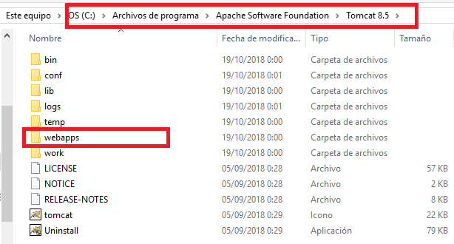

2.4.1 Desarrollo Web con JSP y Servlet - Diferencia en la ejecución de una página HTML y JSP

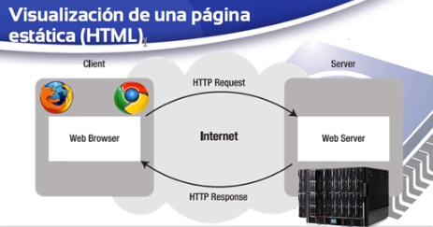

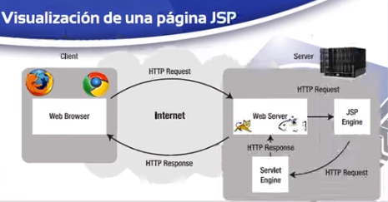

La única diferencia de los servidores Web es que el de la visualización de una página **jsp** debe ser compatible con jsp y servlet,

El servidor Web recoge la petición y la redirige al un **motor** JSP, ese motor JSP, **busca la página** **jsp** y cuando la encuentra, **la transforma** a través de un motor de servlet **en un servlet** y la envía al cliente, realmente lo que se visualiza en el cliente es un servlet.

***Servidores de aplicaciones Java EE***

**¿Diferencia servidor Web y Servidor de Aplicaciones? ….**

Los **servidores de aplicaciones** Java EE son una herramienta indispensable para los desarrolladores Java. Hoy por hoy existen muchas opciones en el mercado. **¿Ahora bien cuáles son los favoritos del público?.**



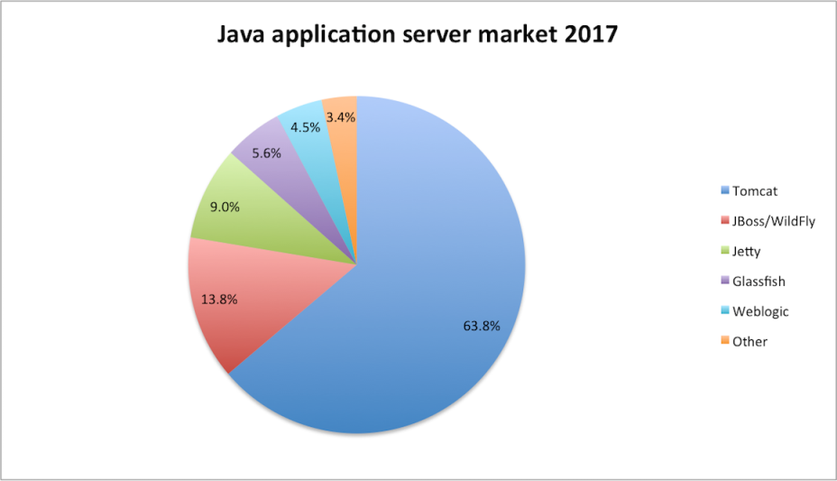

[¿Cuál es la diferencia entre Tomcat, JBoss y Glassfish?](https://codeday.me/es/qa/20181205/1907.html)

Tomcat es solo un contenedor de servlets, es decir, implementa solo los servlets y la especificación jsp. Glassfish y JBoss son servidores completos de Java EE (incluidos elementos como EJB, JMS, …), siendo Glassfish la implementación de referencia de la última pila de Java EE 6, pero JBoss en 2010 aún no lo apoyaba por completo.

[Empaquetado de Aplicaciones JEE - Archivos WAR](http://jmaw.blogspot.com/2012/09/empaquetado-de-aplicaciones-jee_28.html)

Los archivos **WAR**, son un tipo especial de JAR utilizado para distribuir los artefactos o contenido de las aplicaciones Web en tecnología JEE: páginas Web HTML o JSP, clases Java, servlets Java, archivos XML, librerías de etiquetas (tag libraries) y otros recursos.

Al igual que los JAR pueden estar firmados digitalmente por temas de seguridad.

**Estructura de un archivo WAR**

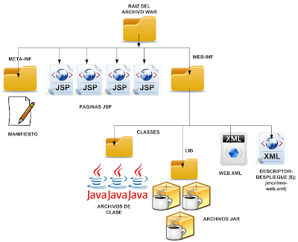

Los archivos WAR incluyen carpetas y archivos especiales. Se incluye la carpeta META-INF con el manifiesto como en los JAR, pero además está la carpeta WEB-INF específica de las aplicaciones Web.

Para generar un **.war** utilizando el IDE de Netbeans , una vez tengamos la aplicación web terminada, pulsamos con el botón derecho del ratón sobre la aplicación, seleccionaremos la opción Limpiar y construir

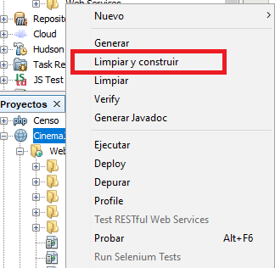

Dentro de la carpeta de tu proyecto verás una nueva carpeta llamada "dist".Dentro la carpeta verás tu archivo WAR creado.

Práctica Obligatoria : Despliegue de aplicaciones con Apache Tomcat

Deberéis desplegar la aplicación  que os he pasado, la he sacado de :

https://github.com/wzalazar/cine

para comprobar el correcto funcionamiento del despliegue de dicha aplicación, yo podré acceder desde mi puesto a vuestro servidor de aplicaciones y poder utilizar dicha aplicación, antes de que yo la ejecute, probar que vuestro compañero de al lado pueda acceder y poder ejecutar correctamente dicha aplicación.

Además me deberéis subir un pantallazo de la aplicación en la cual deberéis cambiar el compre del cinema en vez de UTN pondréis vuestro nombre.

